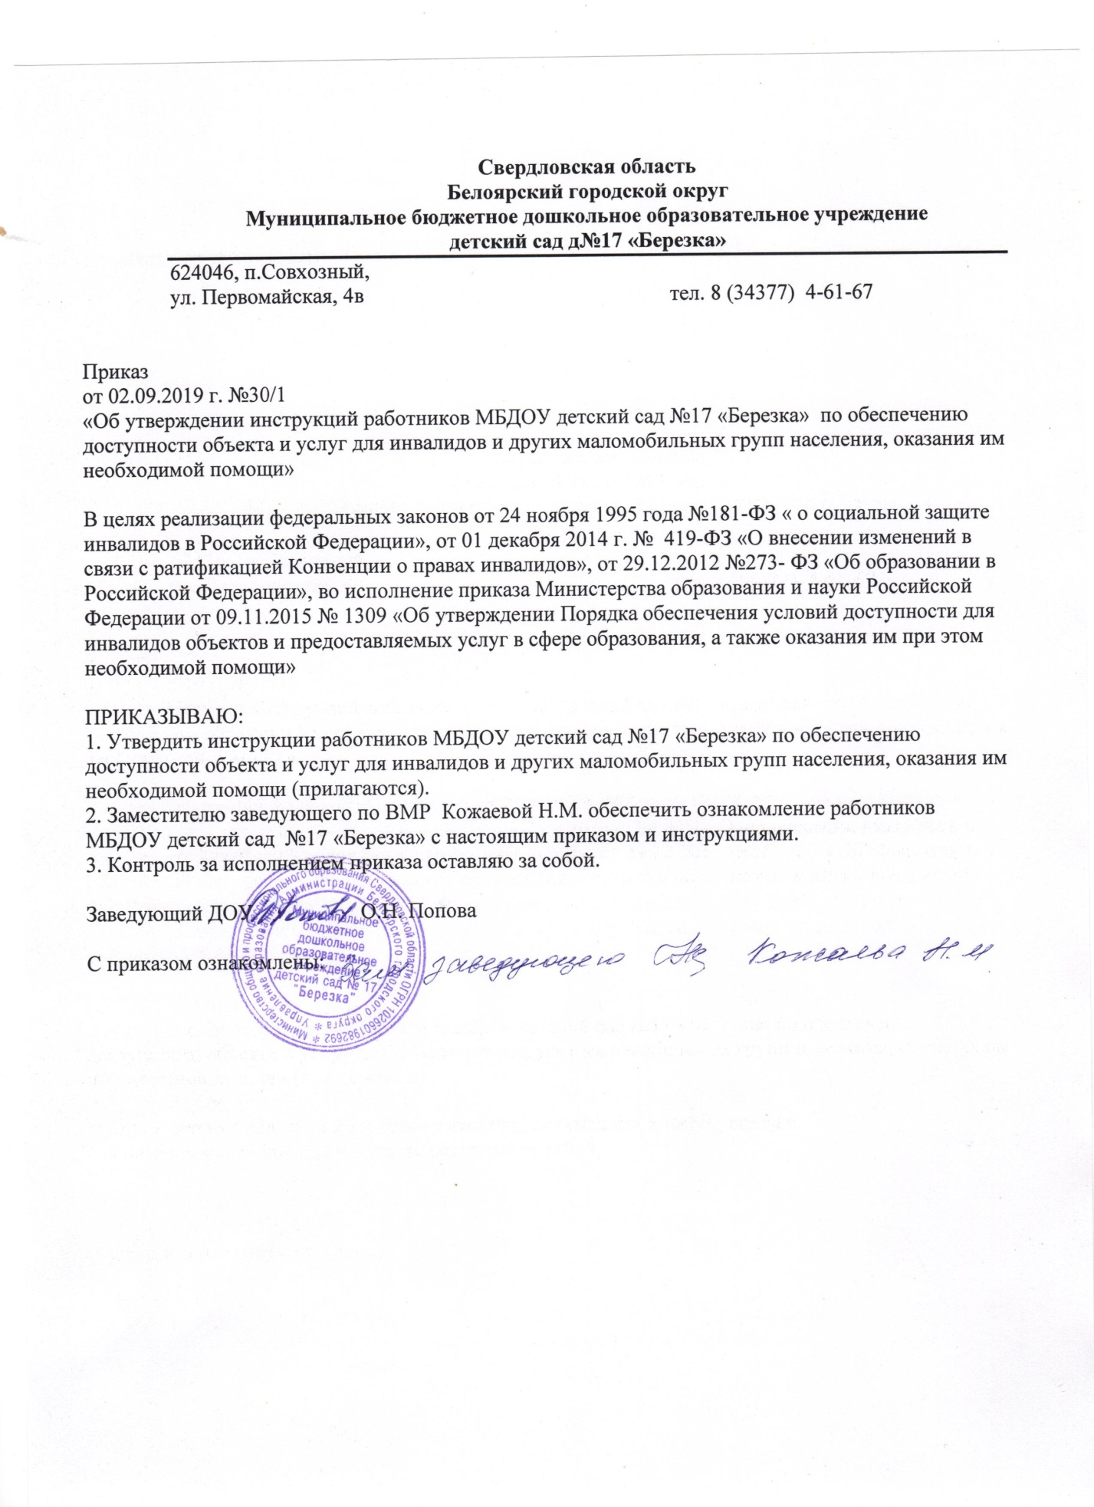

Утверждены приказом
от 02.09.2019 г. № 30/1
«Об утверждении инструкций
работников Организации
по обеспечению доступности объекта
и услуг для инвалидов и других
маломобильных групп населения
, оказания им необходимой помощи»

Должностная инструкция ответственного за организацию приема, сопровождения и обслуживания всех категорий инвалидов и других маломобильных групп населения в МБДОУ детский сад №17 «Березка»

1. Общие положения
1. Должностная инструкция (далее – инструкция) ответственного за организацию приема, сопровождения и обслуживания всех категорий инвалидов и маломобильных групп населения (далее – ответственный за организацию сопровождения инвалидов и МГН) разработана в соответствии с приказом Министерства образования и науки Российской Федерации от 09.11.2015 № 1309 «Об утверждении порядка обеспечения условий доступности для инвалидов объектов и предоставляемых услуг в сфере образования, а также оказания им при этом необходимой помощи».
2. Ответственный за организацию сопровождение инвалидов и МГН назначается руководителем и утверждается приказом Организации.
3. Инструкция закрепляет обязанности, права и ответственность за организацию сопровождения инвалидов и МГН с учетом имеющихся у них стойких расстройств функций организма и ограничений жизнедеятельности.
4. Ответственный за организацию сопровождения инвалидов и МГН в своей работе руководствуется Федеральным законом «О социальной защите инвалидов в Российской Федерации» (в редакции от 01 декабря 2014 года № 419-ФЗ), иными нормативными правовыми документами, локальными актами организации, регламентирующими вопросы организации сопровождения инвалидов и МГН, настоящей инструкцией.
5. Ответственный за организацию сопровождения инвалидов и МГН должен знать:
- организационную структуру Организации, режим работы и расписание занятий, график учебного процесса;
- правила внутреннего трудового распорядка;
- порядок действий при возникновении чрезвычайных ситуаций;
- особенности организации работы по охране труда, профилактике травматизма и оказания первой медицинской помощи.

2. Права и обязанности ответственного за организацию сопровождения инвалидов и МГН
6. Ответственный за организацию сопровождения инвалидов и МГН имеет следующие обязанности:
6.1. Организация выполнения нормативных правовых документов федерального и регионального уровня, организационно-распорядительных документов и иных локальных актов Организации, а также предписаний контролирующих органов по вопросам организации приема, сопровождения и обслуживания всех категорий инвалидов и маломобильных групп населения.
6.2. Формирование предложений по определению в Организации целевых зон для посещения и оказания услуг инвалидам и МГН.
6.3. Организация информирования заинтересованных работников Организации о прибытии инвалидов и МГН, цели их визита.
6.4. Организация сопровождения инвалидов и МГН по территории Организации, целевым зонам в здании (до места оказания услуги, по путям перемещения к местам сопутствующего обслуживания, включая помощь в одевании/раздевании, осуществлении личной гигиены при посещении санитарно-гигиенических помещений), оказание иной необходимой помощи с использованием вспомогательного оборудования и устройств, в том числе при пользовании имеющимся техническими средствами.
6.5. Оказание содействия инвалидам и сопровождающим их лицам при посадке инвалидов в транспортное средство и высадке из него перед входом в организацию, при входе в здание и выходе из него, на иных путях движения, в том числе с использованием кресла-коляски. Оказание содействия при вызове специализированного (адаптированного) транспорта, в том числе «социального такси».
6.6. Организация информирования инвалидов и МГН в доступной форме (с учетом стойких нарушений функций организма инвалидов) об их правах и обязанностях, видах услуг, формах, сроках, порядке и условиях их предоставления в Организации, о доступных маршрутах передвижения, в том числе с использованием общественного транспорта и другой информации, полезной для обеспечения доступности Организации и услуг инвалидам и МГН.
6.7. Размещение информации о доступности объекта и услуг на сайте Организации с приложением паспорта доступности, схем передвижения МГН по территории и в здании Организации, порядка предоставления услуг, указанием контактов ответственных лиц и другой информации, полезной для обеспечения доступности организации и услуг инвалидам и МГН.
6.8. Разработка, согласование и утверждение проектов методических и инструктивных документов для сотрудников Организации по вопросам обеспечения доступности объекта и услуг, своевременное внесение в них изменений и дополнений, организация ознакомления сотрудников Организации с документами.
6.9. Организация обучения в различных формах (инструктажи, практикумы, деловые игры) сотрудников Организации, проведение проверки знаний и умений сотрудников по вопросам доступности для инвалидов объектов и услуг.
6.10. Организация, при необходимости, вызова сурдопереводчика, тифлосурдопереводчика, вспомогательного персонала.
6.11. Внесение предложений в план мероприятий («дорожную карту») по обеспечению доступности объекта организации и предоставляемых услуг для инвалидов.
6.12. Участие в составлении и оформлении заявок на оснащение подразделения (кабинета) необходимым оборудованием, техническими средствами реабилитации и адаптации, в том числе вспомогательными устройствами для оказания помощи инвалидам при получении услуг, перемещении по объекту, получении информации.
7. Ответственный за организацию сопровождения инвалидов и МГН имеет право:
7.1. Принимать решения в пределах своей компетенции по организации сопровождения инвалидов и МГН.
7.2. Контролировать соблюдение работниками Организации законодательства, организационно-распорядительных документов, локальных актов образовательной организации по вопросам сопровождения граждан, относящихся к маломобильной группе населения, и инвалидов с ограниченными возможностями здоровья.
7.3. Вести прием граждан по вопросам, отнесенным к компетенции.
7.4. Взаимодействовать со структурными подразделениями Организации и внешними структурами по вопросам организации сопровождения инвалидов и МГН.
7.5. Запрашивать и получать необходимые материалы и документы, относящиеся к вопросам его деятельности

3. Ответственность
8. Ответственный за организацию сопровождения инвалидов и МГН несет ответственность за обеспечение выполнения этических норм поведения в Организации, соответствующих требованиям профессиональной этики взаимодействия с инвалидами и МГН, и персональную ответственность за выполнение настоящей инструкции в установленном законом порядке.

Инструкция
руководителя МБДОУ детский сад №17 «Березка» по обеспечению доступности объекта и услуг для инвалидов и других маломобильных групп населения, оказания им необходимой помощи

Организация работы по обеспечению доступности для инвалидов зданий, помещений, закрепленной территории Организации, оказываемых услуг.
Организация разработки и утверждение организационно-распорядительных документов и иных локальных актов Организации по вопросам доступности объектов и услуг с определением ответственных сотрудников, их обязанностей и решение вопросов систематического обучения (инструктажа) сотрудников.
Организация проведения комиссионного обследования, составления акта обследования и паспортизации объекта и предоставляемых услуг; утверждение паспорта доступности.
Организация разработки плана мероприятий («дорожной карты») по повышению значений показателей доступности для инвалидов объектов и услуг в сфере образования.
Организация взаимодействия с различными внешними структурами по вопросам доступности для инвалидов объектов и предоставляемых услуг.
Организация решения вопросов строительства, реконструкции, капитального и текущего ремонта, а также оснащения Организации с учетом требований доступности для инвалидов.

Инструкция
заместителей руководителя МБДОУ детский сад №17 «Березка» по обеспечению доступности объекта и услуг для инвалидов и других маломобильных групп населения, оказания им необходимой помощи

Организация выполнения нормативных правовых, организационно - распорядительных документов вышестоящих организаций, локальных актов Организации по вопросам доступности для инвалидов объектов и предоставляемых услуг, предписаний контролирующих органов.
Подготовка предложений по кандидатурам сотрудников структурных подразделений, ответственных за обеспечение условий доступности для инвалидов объектов Организации и предоставляемых услуг.
Участие в разработке (корректировке), согласование и представление на утверждение руководителю Организации инструкций по вопросам доступности для инвалидов объектов и предоставляемых услуг.
Организация обучения (проведение инструктажей) и проверки знаний сотрудников по вопросам доступности для инвалидов объектов и предоставляемых услуг.
Организация работы по предоставлению инвалидам бесплатно в доступной форме с учетом стойких расстройств функций организма информации об их правах, обязанностях, видах услуг, сроках, порядке предоставления и условиях доступности.
Участие в формировании плана мероприятий («дорожной карты») по повышению значений показателей доступности для инвалидов объектов и услуг в сфере образования.
Подготовка предложений по оснащению Организации и закупке нового оборудования, включая вспомогательные устройства, технические средства адаптации в целях повышения уровня доступности объекта (объектов) Организации и условий предоставления услуг с учетом потребностей инвалидов.

Инструкция
специалистов МБДОУ детский сад №17 «Березка» оказывающих психолого-медико-социальное сопровождение (социальный педагог, психолог, дефектолог, логопед и др.), по обеспечению доступности объекта и услуг для инвалидов и других маломобильных групп населения, оказания им необходимой помощи

Оказание инвалидам помощи, необходимой для получения в доступной для них форме информации о правилах предоставления услуги (услуг), в том числе об оформлении необходимых для получения услуги (услуг) документов, о совершении ими других необходимых для этого действий.
Подготовка информации, объявлений, инструкций о графике работы специалиста (кабинета), и размещение их на информационном стенде, сайте и других информационных устройствах Организации, с учетом требований доступности для инвалидов.
Представление информации для подготовки объявлений, инструкций, информации о графике работы специалиста (кабинета), о правилах оказания услуг, иных документов, для выполнения их рельефно-точечным шрифтом Брайля и на контрастном фоне, а также с использованием иных способов дублирования.
Предоставление инвалидам бесплатно информации в доступной форме (с учетом стойких расстройств функций организма) об их правах и обязанностях, видах услуг, сроках, порядке и условиях их предоставления.
Оказание необходимой помощи инвалидам при предоставлении услуги, при перемещении в пределах места оказания услуги, подразделения (кабинета), в том числе в одевании/раздевании, пользовании имеющимся в подразделении (кабинете) оборудованием и вспомогательными устройствами.
Осуществление при оказании услуги, при необходимости, вызова и допуска к работе сурдопереводчика, тифлосурдопереводчика, сопровождающих лиц и помощников.
Составление заявок (требований) на оснащение подразделения (кабинета) необходимым оборудованием, включая вспомогательные (адаптивные) устройства, а также средства информирования, в том числе дублирования звуковой и зрительной информации, а также надписей, знаков и иной текстовой и графической информации знаками, выполненными рельефно-точечным шрифтом Брайля и на контрастном фоне, в целях повышения уровня доступности и условий для предоставления услуг с учетом потребностей инвалидов.
Привлечение вспомогательного персонала для сопровождения инвалида к месту предоставления услуги и обратно, а также оказания ему иной помощи при перемещении по объекту.
Участие в разработке методических и инструктивных документов для работников, в проведении инструктажей работников Организации по вопросам доступности объекта и услуг для инвалидов.

Инструкция
медицинского работника МБДОУ детский сад №17 «Березка» по обеспечению доступности объекта и услуг для инвалидов и других маломобильных групп населения, оказания им необходимой помощи

Участие в организации и проведении инструктажа и проверке знаний и умений работников по вопросам обеспечения доступности объектов и услуг и оказания помощи инвалидам и МГН.
Формирование предложений руководителю Организации по вопросам адаптации объекта (помещений), проведения необходимых ремонтных работ с учетом требований доступности, закупки вспомогательного оборудования и технического оснащения, направленного на обеспечение доступности медицинского сопровождения инвалидов и МГН.
Контроль условий доступности безопасности объектов и услуг для инвалидов и МГН, принятие мер профилактики травматизма, оказание первой медицинской помощи.

Инструкция
рабочего по комплексному обслуживанию здания МБДОУ детский сад №17 «Березка» по обеспечению доступности объекта и услуг для инвалидов и других маломобильных групп населения, оказания им необходимой помощи

Проведение периодического осмотра и проверки технического состояния обслуживаемого здания, сооружений, оборудования и механизмов, используемых для обеспечения доступности объекта инвалидам.
Проведение текущего ремонта обслуживаемого здания, сооружений с выполнением всех видов ремонтно-восстановительных работ с целью устранения барьеров на путях передвижения инвалидов, с учетом требований доступности.
Обеспечение надлежащего размещения (крепления) носителей информации, необходимой для обеспечения беспрепятственного доступа инвалидов к объектам и услугам.
Подготовка (оборудование) места для колясочной, для хранения иных технических средств и для ожидания собаки-проводника.
Поддержание в функциональном состоянии мобильного подъемного устройства и иных вспомогательных технических устройств (при их наличии), своевременное проведение их ремонта и технического обслуживания (включая зарядку аккумулятора, иных средств питания и поддержание работоспособности оборудования).
Установка и поддержание в рабочем состоянии кнопок вызова персонала, переговорных устройств, иных средств вызова персонала, расположенных на объекте.

Инструкция
уборщика территории (дворника) МБДОУ детский сад №17 «Березка» по обеспечению доступности объекта и услуг для инвалидов и других маломобильных групп населения, оказания им необходимой помощи

Обеспечение надлежащего состояния путей перемещения инвалидов по территории Организации, в том числе наружных лестниц, пандусов (своевременная очистка их от снега и льда, обработка специальными противоскользящими смесями), а также мест (площадок) отдыха на территории.
Обеспечение возможности постоянного пользования стоянкой (парковкой) автотранспортных средств инвалидов, включая их расчистку от природных осадков (снега, льда и пр.) и посторонних предметов
Оказание содействия инвалиду (сопровождение) при движении по территории объекта

Инструкция
вспомогательного персонала (помощник воспитателя, уборщик помещений) МБДОУ детский сад №17 «Березка» по обеспечению доступности объекта и услуг для инвалидов и других маломобильных групп населения, оказания им необходимой помощи

Сопровождение инвалидов, имеющих стойкие нарушения функции зрения и самостоятельного передвижения, на объекте (до места оказания услуги, по путям перемещения к местам сопутствующего обслуживания, включая посещение санитарно-гигиенических помещений).
Оказание помощи инвалидам при поступлении экстренного вызова самостоятельно либо с вызовом дополнительного вспомогательного персонала, медицинских работников.
Оказание инвалидам помощи, необходимой для получения в доступной для них форме информации о правилах предоставления услуги
Оказание иной необходимой помощи инвалидам при получении услуг, при получении санитарно-гигиенического и сопутствующего обслуживания, с использованием вспомогательного оборудования и устройств, в том числе помощь в одевании/раздевании, осуществлении личной гигиены, пользовании имеющимся техническими средствами.
Осуществление, при необходимости, вызова сурдопереводчика, тифлосурдопереводчика, вспомогательного персонала.
Оказание содействия инвалидам и сотрудникам на иных участках объекта (при необходимости и поступлении вызова со стороны сотрудников): при посадке инвалидов в транспортное средство и высадке из него, в том числе с использованием кресла-коляски, при входе на объект и выходе из него, на иных путях движения.

